Analyse van les 1B

# Wat we gaan maken

Je gaat een spel maken. Dat heb je in het filmpje gezien. Zie de plaatjes hieronder zodat je het kunt herinneren.

2. De prinses is in nood. Ze roept af en toe *HELP!*

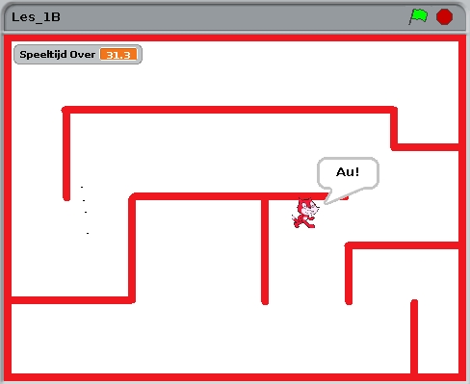 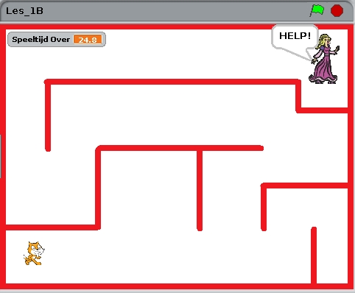

4. Maar er is gevaar! Er is een haai die de hele tijd heen en weer zwemt en de kat wil opeten. Als de haai dicht bij de kat komt, dan springt de prinses opgewonden op en neer.

1. Je beweegt de kat met de pijltjestoetsen door het doolhof. Als hij zich stoot aan het doolhof dan zeg hij *Au!,* en loopt rood aan. En hij gaat terug naar af.

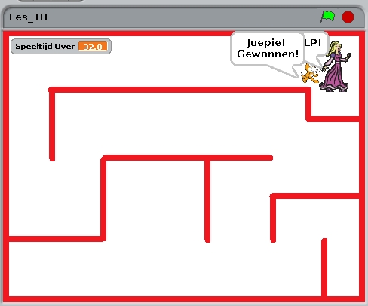 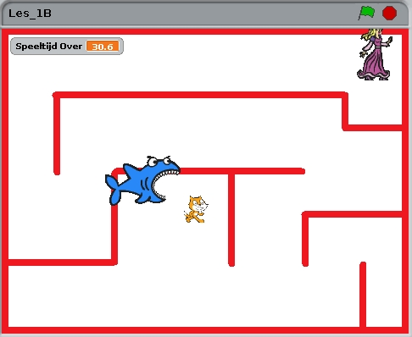

5. Als de haai de kat opeet dan is het spel uit. De haai zegt *Game Over!* En hij wordt groot. Immers, de kat zit in de haai.

3. Als de kat op tijd bij de prinses komt, dan is het spel klaar en roept de kat *Joepie! Gewonnen!*

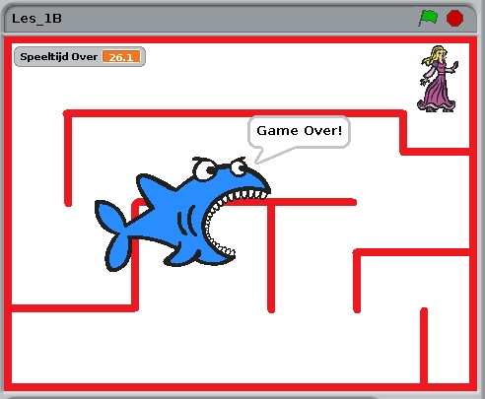 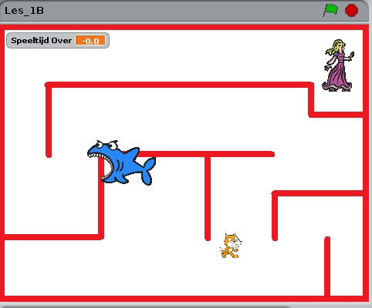

6. Als de speeltijd op nul gekomen is, dan stop het spel ook. In het filmpje zegt de prinses dan nog iets, maar dat programmeren we vandaag niet.

# Analyse

Analyse betekent hier: de opgave in stukjes opdelen en kijken wat er voor elk stukje moet gebeuren.

En programmeren begint altijd met analyse. Deel de opdracht in grote stukken, daarna in kleinere stukken en tot slot ga je echt programmeren.

1. Schrijf hieronder op welke poppetjes in het spel voorkomen en **bespreek het met je begeleider.**
2. Schrijf hieronder op wat elk van die poppetjes zoal doet en **bespreek het met je begeleider.**
3. Als jullie klaar zijn, neem dan een boekje met de leerlingeninstructie, ga naar jullie werkplek en ga beginnen het spel te maken. Succes!